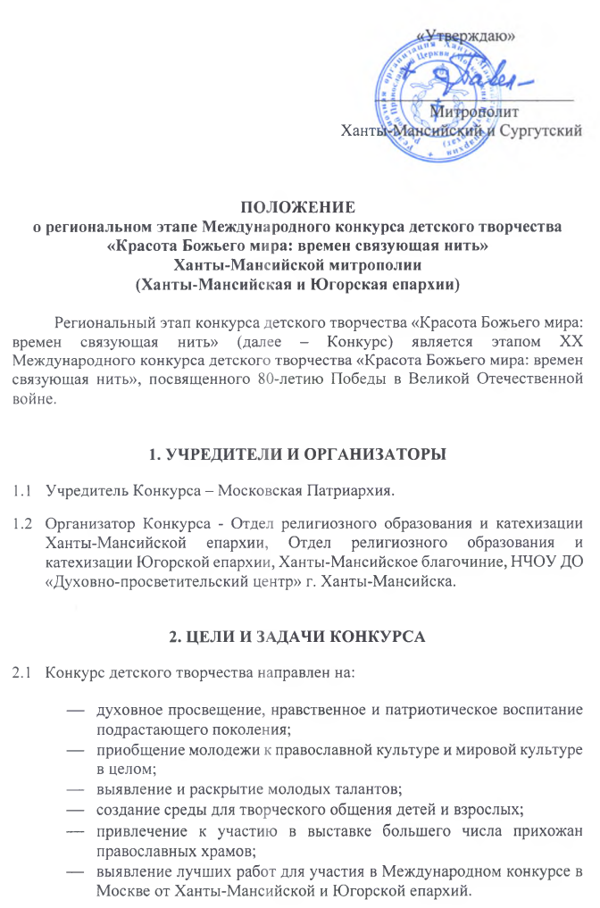

3. УСЛОВИЯ ПРОВЕДЕНИЯ КОНКУРСА
- Конкурс детского творчества проводится в области детского творчества.
- Исключительные права на работы, присланные на Конкурс, принадлежат Организаторам Конкурса.
- В Конкурсе могут принимать участие учащиеся общеобразовательных (средних), средне-специальных учебных заведений, учреждений дополнительного образования, воскресных школ.
- Конкурс проводится в двух возрастных категориях:
- первая группа 9-12 лет;
- вторая группа 13-17 лет.

4. НОМИНАЦИИ КОНКУРСА
- «ОСНОВНАЯ ТЕМАТИКА»:
Список тем в номинации:
- Великая Отечественная война (посвящается 80-летию Победы в Великой Отечественной войне 1941-1945 гг.).
- День Победы.
- Города-герои.
- Великая Отечественная война в моем городе.
- «Я помню!» (посвящается ветеранам Великой Отечественной войны).
- Русская Православная Церковь во время Великой Отечественной войны.
- «ПРАВОСЛАВНАЯ ИКОНА»:
В этой номинации могут принимать участие только учащиеся иконописных школ или мастерских, достигшие возраста 13-17 лет. Работы должны быть выполнены с соблюдением канонов православной иконописи.
Список тем в номинации:
- Православные святые, покровительствующие и защищающие военных различных родов войск: св. вмч. Георгий Победоносец, св. блгв. князь Александр Невский, вмч. Дмитрий Солунский, архистр. Михаил, Казанская икона Божьей Матери, Тихвинская икона Божьей Матери и т.д.
- «РОСПИСЬ ПО ФАРФОРУ»:
Номинация предполагает участие детей 13-17 лет, преимущественно учащихся художественных средних и средних специальных учебных заведений (имеются дополнительные требования к выполнению работ).
Список тем в номинации:
- Великая Отечественная война (посвящается 80-летию Победы в Великой Отечественной войне 1941-1945 гг.).
- День Победы.
- Города-герои.
- Великая Отечественная война в моем городе.
- «Я помню!» (посвящается ветеранам Великой Отечественной войны).
- «РАССКАЗ»:
Номинация предполагает участие детей 13-17 лет.
Список тем в номинации:
- Герои Великой Отечественной войны.
- «На передовой».
- Ленинградская блокада.
- Сталинградская битва.
- День Победы.
- Наследие и наследники.
- Из истории моей семьи.
- «Мы помним».

5. ТРЕБОВАНИЯ К КОНКУРСНЫМ РАБОТАМ
- Общие требования к работам:
- На оборотной стороне художественной работы обязательно указываются:
фамилия, имя, возраст автора, телефон для связи с родителями или официальными представителями автора (с указанием кода населенного пункта), название работы, а также фамилия, имя, отчество педагога, полное наименование учебного заведения, его адрес.
- Работа выполняется одним автором.
- Работы, представляемые на Конкурс, должны соответствовать его тематике.
- Количество работ, представленных на Конкурс одним участником, неограниченно.
- Художественные работы выполняются в графической (карандашом) или живописной (акварелью, гуашью, пастелью, маслом, тушью) технике.
- Работа должна быть выполнена в том году, в котором проводится Конкурс.
- Работы, не соответствующие указанным требованиям, на Конкурс не принимаются.
- Работы, направляемые на региональный этап, не рецензируются и не возвращаются.
- Каждая работа должна сопровождаться согласием участника, достигшего 14 лет, или родителей (родителя) или заменяющего их (его) лица (официального представителя) участников, не достигших 14-летнего возраста, о передаче исключительных прав на использование работы Организаторам Конкурса (Приложение 1), согласием на обработку персональных данных (Приложение 2), а также копией паспорта или свидетельства о рождении на каждого участника.
- На Конкурс работы следует подавать с сопроводительным письмом-заявкой, составленной по форме согласно Приложению 3 (таблица в формате Excel). Отсканированный, а также в формате .doc (.docx) пакет документов необходимо направить по адресам:

Для Ханты-Мансийской епархии (Ханты-Мансийск, Нефтеюганск, Пыть-Ях, Сургут, Нижневартовск, Когалым, Мегион, Лангепас, Покачи, Радужный, Ханты-Мансийский район, Нефтеюганский район, Когалым, Сургутский район, Нижневартовский район):
E-mail: naboaa@yandex.ru, Набокова Лариса Витальевна, НЧОУ ДО «Духовно-просветительский центр», тел. 8(982)136-1306.

Для Югорской епархии (Югорск, Урай, Нягань, Октябрьский район, Кондинский район, Советский район, Белоярский район, Берёзовский район):
E-mail: obraz@yugorsk-eparhia.ru, иерей Димитрий Жданов, председатель Отдела религиозного образования и катехизации Югорской епархии, 8(922)470-1885.

- Требования к работам, представленным в номинации «ОСНОВНАЯ ТЕМАТИКА»:
- Размер работ составляют не менее 30x40 см и не более 50x70 см.
- Работы имеют поля шириной не менее 0,5 см.
- Работы НЕ ОФОРМЛЯЮТСЯ паспарту или рамами (дополнительные рамки на работу НЕ ПРИКЛЕИВАТЬ).

- Требования к работам, представленным в номинации «ПРАВОСЛАВНАЯ ИКОНА»:
- Возраст участников 13-17 лет.
- Участниками могут быть только учащиеся иконописных школ или мастерских.
- Работы должны быть выполнены с соблюдением канонов православной иконописи.

- Требования к работам, представленным в номинации «РОСПИСЬ ПО ФАРФОРУ»:
- Возраст участников 13-17 лет.
- Эскиз росписи тарелки выполняется в виде круга радиусом 19 см. На одном листе может быть только один эскиз.
- Работа выполняется на листе формата А2, рисунок НЕ ВЫРЕЗАЕТСЯ.
- Работы, не соответствующие указанным требованиям, на Конкурс не принимаются.

- Требования к работам, представленным в номинации «РАССКАЗ»:
- Возраст участников 13-17 лет.
- Оригинальность текста должна быть НЕ МЕНЕЕ 80% от основного текста.
- Оформление текста работы: шрифт Times New Roman, 16-й кегль для заголовков, 14-й – для всего остального текста. Межстрочный интервал - 1,5 пт. Поля: левое - 3 см, правое - 1,5 см., верхнее и нижнее - 2 см.
- На титульном листе обязательно указываются: митрополия (епархия), фамилия, имя, возраст автора, телефон для связи с родителями или официальными представителями автора (с указанием кода населенного пункта), название работы, а также фамилия, имя, отчество педагога, полное наименование учебного заведения, его адрес.
- Работы принимаются в электронном виде в формате .doc или .docx по электронной почте + печатный вариант + на электронных носителях информации (CD-диски, USB-флеш-накопители).

6. СРОКИ ПРОВЕДЕНИЯ КОНКУРСА
- Конкурс проводится в Ханты-Мансийской и Югорской епархиях с 1 августа по 1 ноября 2024 года.
- До 14 октября 2024 года участники Конкурса направляют работы курьерской доставкой по адресам:

Для Ханты-Мансийской епархии (Ханты-Мансийск, Нефтеюганск, Пыть-Ях, Сургут, Нижневартовск, Когалым, Мегион, Лангепас, Покачи, Радужный, Ханты-Мансийский район, Нефтеюганский район, Сургутский район, Нижневартовский район):
628012, г. Ханты-Мансийск, ул. Чехова, 2, Епархиальное управление Ханты-Мансийской епархии с пометкой: Региональный этап Международного конкурса детского творчества «Красота Божьего мира». Контактное лицо: Набокова Лариса Витальевна, тел. 8(982)136-1306.

Для Югорской епархии (Югорск, Урай, Нягань, Октябрьский район, Кондинский район, Советский район, Белоярский район, Березовский район):
628285, г. Урай, ул. Узбекистанская, д. 6, Приход храма Рождества Пресвятой Богородицы с пометкой: Региональный этап Международного конкурса детского творчества «Красота Божьего мира». Контактное лицо: иерей Димитрий Жданов, председатель Отдела религиозного образования и катехизации Югорской епархии, 8(922)470-1885.

- Итоги регионального этапа подводятся в срок до 1 ноября, оформляются решением жюри и утверждаются правящими архиереями. Копия решения жюри до 10 ноября 2024 года передаётся вместе с работами победителей регионального этапа (но не более 30 работ с обязательным включением работ по всем трем художественным номинациям) в Отдел религиозного образования и катехизации Русской Православной Церкви г. Москва для участия в заключительном этапе Международного конкурса «Красота Божьего мира».

7. ПОДВЕДЕНИЕ ИТОГОВ РЕГИОНАЛЬНОГО ЭТАПА КОНКУРСА
- До 1 ноября жюри определяет 30 лучших работ для участия в заключительном этапе Международного конкурса детского творчества «Красота Божьего мира: времен связующая нить», который будет проходить в Москве c 15 ноября по 15 декабря 2024 года.
- Победители регионального этапа Конкурса, занявшие 1-е места в каждой номинации, награждаются грамотами епархиального архиерея. Участники, занявшие 2-е и 3-е места, награждаются дипломами.
- Победители заключительного этапа будут награждены в дни проведения XXXIII Международных Рождественских образовательных чтений в январе 2025 года. Победители заключительного этапа Конкурса, занявшие 1-е места в каждой номинации, награждаются Патриаршими грамотами. Участники, занявшие 2-е и 3-е места, награждаются дипломами председателя Синодального отдела религиозного образования и катехизации. Итоги заключительного этапа публикуются на официальном сайте Синодального отдела религиозного образования и катехизации.
  - Распределение призовых мест в Конкурсе.
Общее число призовых мест в четырёх номинациях – 30 (тридцать).
В номинации «ОСНОВНАЯ ТЕМАТИКА» присуждаются:
- 1-е место - два призовых места (по одному в каждой возрастной группе);
- 2-е место - четыре призовых мест (по два в каждой возрастной группе);
- 3-е место - шесть призовых мест (по три в каждой возрастной группе).
В номинации «ПРАВОСЛАВНАЯ ИКОНА» присуждаются:
- 1-е место - одно;
- 2-е место -два;
- 3-е место -три.
В номинации «РОСПИСЬ ПО ФАРФОРУ» присуждаются:
- 1-е место - одно;
- 2-е место - два;
- 3-е место - три.
В номинации «РАССКАЗ» присуждаются:
- 1-е место - одно;
- 2-е место - два;
- 3-е место - три.

Приложение 1

СОГЛАСИЕ ЗАКОННОГО ПРЕДСТАВИТЕЛЯ НА ПЕРЕДАЧУ ИСКЛЮЧИТЕЛЬНЫХ АВТОРСКИХ ПРАВ НА ТВОРЧЕСКУЮ РАБОТУ

Я,
 | (фамилия, имя, отчество полностью, дата рождения)
 |  | серия |  |  | № |  | выдан
(вид документа, удостоверяющего личность) |  |  |  |  |  |  |  | (кем и когда выдан)
Проживающий(ая) по адресу

как законный представитель __________________________________________________________
(Ф. И. О. ребенка, название работы)
на основании _____________________________________________________________ (документ, подтверждающий, что субъект является законным представителем подопечного) настоящим даю свое согласие на передачу исключительных авторских прав на творческую работу
– название работы /_____________________________/
– размер /_____________________________________/
– материал /___________________________________/
– техника /____________________________________/
– год создания /________________________________/
– место создания /______________________________/
_____________________________________________________________________________
(Ф. И. О. ребенка)
Автономной некоммерческой организации «Центр образовательных и культурных инициатив «ПОКОЛЕНИЕ», г. Москва, ул. Петровка, д. 28/2, тел./факс: +7(495)628-19-05.
Я даю свое согласие на использование исключительных авторских прав на творческую работу своего подопечного в целях участия данной творческой работы в Международном конкурсе детского творчества «Красота Божьего мира: времен связующая нить», посвященном 80-летию Победы в Великой Отечественной войне.
Я подтверждаю, что, давая такое Согласие, я действую по собственной воле и в интересах своего подопечного.

Дата: ______________________________

Подпись ________________________/____________________________

* согласие можно скачать на сайте в разделе «Конкурс «Красота Божьего мира»: www.pravobraz.ru
Приложение 2

Согласие на обработку персональных данных*

г. Москва (указать свой город) «___» ___________ 2024 г.

Я,
 | (фамилия, имя, отчество полностью, дата рождения)
 |  | серия |  |  | № |  | выдан
(вид документа, удостоверяющего личность) |  |  |  |  |  |  |  | (кем и когда выдан)
проживающий(ая) по адресу

не возражаю против обработки в Синодальном отделе религиозного образования и катехизации Русской Православной Церкви, г. Москва, Волоколамское шоссе, д. 126, тел. +7(495)650-10-70 (включая получение от меня и/или от любых третьих лиц, с учетом требований действующего законодательства Российской Федерации) персональных данных моего ребенка (указать Ф.И.О. и данные свидетельства о рождении или паспорта ребенка).
Согласие дается мною, поскольку мой ребенок (указать Ф.И.О.) участвует в Международном конкурсе детского творчества «Красота Божьего мира: времен связующая нить», посвященном 80-летию Победы в Великой Отечественной войне, проводимом Синодальным отделом религиозного образования и катехизации Русской Православной Церкви и Автономной некоммерческой организацией «Центр образовательных и культурных инициатив «ПОКОЛЕНИЕ».
Персональные данные, предоставленные мною Синодальному отделу религиозного образования и катехизации Русской Православной Церкви, включают в себя в том числе (но не ограничиваясь) мои фамилию, имя, отчество; год, месяц, дату и место рождения; адрес, семейное, имущественное, социальное положение; паспортные данные; образование, профессию; доходы, а также все иные персональные данные, относящиеся к моей личности, доступные либо известные в любой конкретный момент времени Синодальному отделу религиозного образования и катехизации Русской Православной Церкви (далее – персональные данные).
Настоящее согласие предоставляется на осуществление любых действий в отношении моих персональных данных, включая без ограничения: сбор, систематизацию, накопление, хранение, уточнение (обновление, изменение), использование, распространение (в том числе передача), обезличивание, блокирование, уничтожение, трансграничную передачу персональных данных, а также осуществление любых иных действий с моими персональными данными с учетом действующего законодательства.
Обработка персональных данных осуществляется Синодальным отделом религиозного образования и катехизации Русской Православной Церкви с применением следующих основных способов (но не ограничиваясь ими): хранение, запись на электронные носители и их хранение, передача в Оргкомитет Конкурса.
Настоящее согласие дается до истечения сроков хранения соответствующей информации или документов, содержащих вышеуказанную информацию, определяемых в соответствии с законодательством Российской Федерации. Отзыв настоящего согласия может быть произведен в письменной форме путем направления мною соответствующего письменного уведомления Синодальному отделу религиозного образования и катехизации Русской Православной Церкви не менее чем за 3 (три) месяца до момента отзыва согласия.
О последствиях моего отказа дать письменное согласие на обработку представленных персональных данных или отзыва согласия я предупрежден.

«____» _________________ 2024 года _________________ ______________________
дата подпись расшифровка подписи

* согласие можно скачать на сайте в разделе «Конкурс «Красота Божьего мира»: www.pravobraz.ru

Приложение

К работам обязательно прилагаются:

- Оформленная по шаблону заявка (см. Таблицу в формате Excel)
- К каждой работе прилагается копия паспорта или свидетельства о рождении каждого участника
- Согласие участника (14 лет) или родителей о передаче прав на каждую работу
- Согласие участника (14 лет) или родителей на обработку персональных данных.
- Если участник представляет несколько работ, то пакет документов прилагается к каждой работе

Контактная информация:
Набокова Лариса Витальевна, НЧОУ ДО «Духовно-просветительский центр», тел. 8(982)136-1306,
иерей Димитрий Жданов, председатель Отдела религиозного образования и катехизации Югорской епархии, 8(922)470-1885

